|  |  |  |
| --- | --- | --- |
| КОМИТЕТ  РЕСПУБЛИКИ ТАТАРСТАН  ПО ОХРАНЕ ОБЪЕКТОВ КУЛЬТУРНОГО НАСЛЕДИЯ | 250px-Coat_of_Arms_of_Tatarstan | ТАТАРСТАН РЕСПУБЛИКАСЫНЫӉ МӘДӘНИ МИРАС ОБЪЕКТЛАРЫН САКЛАУ КОМИТЕТЫ |

**ПРИКАЗ БОЕРЫК**

|  |  |  |  |
| --- | --- | --- | --- |
|  |  | № |  |

г. Казань

Об утверждении границ территории объекта культурного наследия регионального значения «Торговый дом с двумя магазинами (два дома)», конец XIX – начало XX века, расположенного по адресу: Республика Татарстан, Елабужский муниципальный район, г. Елабуга, ул. Казанская, д. 35-37

В соответствии с Федеральным законом от 25 июня 2002 года № 73-ФЗ   
«Об объектах культурного наследия (памятниках истории и культуры) народов Российской Федерации», Законом Республики Татарстан от 1 апреля 2005 года № 60-ЗРТ «Об объектах культурного наследия в Республике Татарстан», в целях сохранения и государственной охраны объектов культурного наследия регионального значения и их территорий, как объектов градостроительной деятельности особого регулирования, п р и к а з ы в а ю:

1. Утвердить границы территории объекта культурного наследия регионального значения «Торговый дом с двумя магазинами (два дома)», конец XIX – начало XX века, расположенного по адресу: Республика Татарстан, Елабужский муниципальный район, г. Елабуга, ул. Казанская, д. 35-37, согласно приложению   
   к настоящему приказу.

2. Отделу учета объектов культурного наследия и градостроительной деятельности обеспечить внесение сведений о границах территории объекта культурного наследия регионального значения «Торговый дом с двумя магазинами (два дома)», конец XIX - начало XX века, расположенного по адресу: Республика Татарстан, Елабужский муниципальный район, г. Елабуга, ул. Казанская, д. 35-37,   
в единый государственный реестр объектов культурного наследия (памятников истории и культуры) народов Российской Федерации и в Единый государственный реестр недвижимости.

3. Контроль за исполнением настоящего приказа оставляю за собой.

Председатель И.Н. Гущин

Приложение к приказу   
Комитета Республики Татарстан по охране объектов культурного наследия

от \_\_\_\_\_\_\_\_\_\_\_ 2023 № \_\_\_\_\_\_

**Границы территории**

объекта культурного наследия регионального значения   
«Торговый дом с двумя магазинами (два дома)», конец XIX – начало XX века, расположенного по адресу: Республика Татарстан, Елабужский муниципальный район, г. Елабуга, ул. Казанская, д. 35-37

Карта (схема)

границ территории объекта культурного наследия регионального значения «Торговый дом с двумя магазинами (два дома)», конец XIX – начало XX века, расположенного по адресу: Республика Татарстан, Елабужский муниципальный район, г. Елабуга, ул. Казанская, д. 35-37

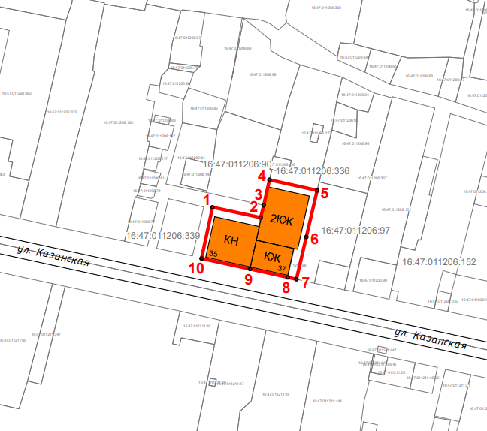

**I**

**II**

Масштаб 1:1000

Используемые условные знаки и обозначения:

|  |  |
| --- | --- |
|  | - объект культурного наследия «Торговый дом с двумя магазинами (два дома)» (ансамбль):  I – объект культурного наследия «Магазин» (ул Казанская, д 35)  II – объект культурного наследия «Магазин» (ул Казанская, д 37) |
|  | - граница территории объекта культурного наследия |
| **1 – 10** | - номер характерной точки границы территории объекта культурного наследия |
| **** | - окружающая застройка |
| 16:47:011206:90 | - кадастровый номер земельного участка |

Картографическое описание   
границ территории объекта культурного наследия регионального значения «Торговый дом с двумя магазинами (два дома)», конец XIX – начало XX века, расположенного по адресу: Республика Татарстан, Елабужский муниципальный район, г. Елабуга, ул. Казанская, д. 35-37

Границы территории объекта культурного наследия регионального значения «Торговый дом с двумя магазинами (два дома)», конец XIX – начало XX века, расположенного по адресу: Республика Татарстан, Елабужский муниципальный район, г. Елабуга, ул. Казанская, д. 35-37, проходят:

|  |  |  |
| --- | --- | --- |
| Прохождение границ | | Описание прохождения границ |
| от точки | до точки |
| 1 | 2 | от точки 1, расположенной на северо-западной границе земельного участка с кадастровым номером 16:47:011206:91, в юго-восточном направлении  на расстояние 18,45 метра до точки 2, расположенной на внутриквартальной территории |
| 2 | 4 | от точки 2 в северо-восточном направлении  на расстояние 14,55 метра до точки 4, расположенной на внутриквартальной территории |
| 4 | 5 | от точки 4 в юго-восточном направлении  на расстояние 18,33 метра до точки 5, расположенной на границе земельных участков с кадастровыми номерами 16:47:011206:336 и 16:47:011206:97 |
| 5 | 7 | от точки 5 в юго-западном направлении на расстояние  34,22 метра до точки 7, расположенной на красной линии ул. Казанской |
| 7 | 10 | от точки 7 в северо-западном направлении  на расстояние 36,44 метра до точки 10 по красной линии ул. Казанской |
| 10 | 1 | от точки 10 в северо-восточном направлении  на расстояние 19,66 метра до точки 1 |

Таблица характерных (поворотных) точек

границ территории объекта культурного наследия регионального значения «Торговый дом с двумя магазинами (два дома)», конец XIX – начало XX века, расположенного по адресу: Республика Татарстан, Елабужский муниципальный район, г. Елабуга, ул. Казанская, д. 35-37

|  |  |  |
| --- | --- | --- |
| № | Координаты характерных (поворотных) точек  в местной системе координат (МСК-16) | |
| X | Y |
| 1 | 472079.72 | 2301762.86 |
| 2 | 472075.85 | 2301780.90 |
| 3 | 472080.47 | 2301782.07 |
| 4 | 472090.01 | 2301784.21 |
| 5 | 472086.04 | 2301802.11 |
| 6 | 472068.57 | 2301798.03 |
| 7 | 472052.72 | 2301794.33 |
| 8 | 472053.44 | 2301791.07 |
| 9 | 472056.57 | 2301776.90 |
| 10 | 472060.50 | 2301758.73 |
| 1 | 472079.72 | 2301762.86 |